МИНОБРНАУКИ РОССИИ
Санкт-Петербургский государственный
электротехнический университет
«ЛЭТИ» им. В.И. Ульянова (Ленина)
Кафедра МО ЭВМ

отчет
по лабораторной работе №1
по дисциплине «Построение и анализ алгоритмов»
Тема: «Жадный алгоритм и A*»

Студент гр. 6381 |  | Мейзер Д.В.
Преподаватель |  | Филатов А.Ю.

Санкт-Петербург
2018
Цель работы.
Изучение алгоритмов поиска пути на графе: жадный и A*.

Описание алгоритма.
Формат входных данных:
В первой строке через пробел указываются начальная и конечная вершины, далее в каждой строке указываются ребра графа и их вес.
Формат выходных данных:
Строка, в которой перечислены вершины, по которым необходимо пройти от начальной вершины до конечной.

Описание функций.
void DM::Graph::pathSearchGreedy(char s, char e, std::list<char>& Result):
Поиск пути от узла s к узлу e с сохранением результата в Result.
Поиск начинается с узла s. Каждая посещенная вершина помечается с помощью массива vis, в path хранится вершина, из которой мы пришли в данную, в dist – расстояние до нее от начальной, q – очередь обрабатываемых вершин.
Пока не дошли до конечной, перемещаемся в ту вершину, путь до которой является самым дешёвым из последней посещённой вершины. Если таких вершин нет или все они уже посещены, то возвращаемся в предыдущую.

void DM::Graph::pathSearchAStar(char s, char e, std::list<char>& Result):
Поиск пути от узла s к узлу e с сохранением результата в Result.
Поиск начинается с узла s. Каждая посещенная вершина помечается с помощью массива vis, в path хранится вершина, из которой мы пришли в данную, в dist – расстояние до нее от начальной, q – очередь с приоритетом.
Пока q не пуста, обрабатываем верхний элемент очереди. Очередь сортируется таким образом, что чем больше значение приоритета у элемента, тем выше он лежит. Приоритет – это сумма расстояния от начальной вершины и эвристической функции(в данном случае близость символов, обозначающих вершины графа, в таблице ASCII).
Обрабатывая текущий элемент, смотрим, удаётся ли уменьшить длину пути от начальной вершины ко всем смежным с текущей вершиной, если удаётся – добавляем вершину в очередь с приоритетом.

void DM::Graph::print():
Функция печати графа.

void DM::Graph::sortEdgesByName():
Функция сортировки инцидентных ребер в каждой вершине графа по имени смежной вершины.

void DM::Graph::sortEdgesByWeight():
Функция сортировки инцидентных ребер в каждой вершине графа по их весу.

void DM::Graph::addEdge(char a, char b, double weight):
Функция добавления в граф ребра между вершинами a и b с весом weight.
DM::Vertex& DM::Graph::getVertex(char a):
Функция получения вершины a в графе.

void DM::Graph::readOr():
Функция чтения графа из входных данных как ориентированного. Формат: вершина вершина вес

void DM::Graph::read():
Функция чтения графа из входных данных как неориентированного.
Тестирование.

Граф | Результат
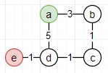 | 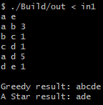
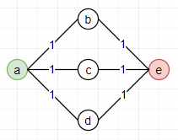 | 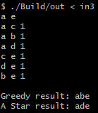
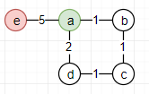 | 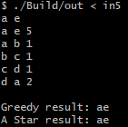

Графическое изображение графов сделано с помощью https://www.draw.io.

Вывод.
В процессе выполнения данной лабораторной работы были изучены алгоритмы поиска пути в графе: жадный и A*.

